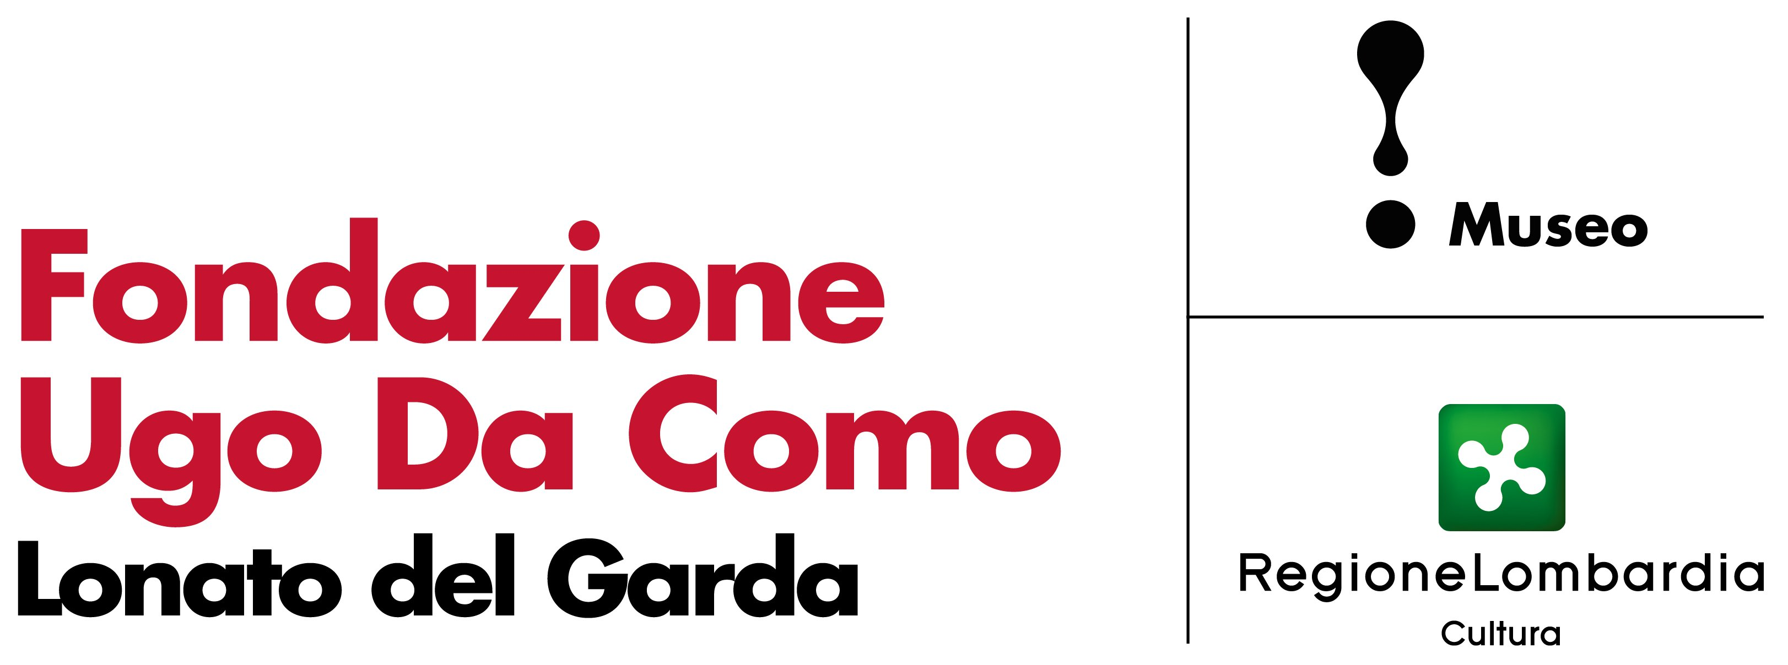

Sinergie e innovazione: la Fondazione Ugo Da Como

va oltre l’emergenza Covid-19

e progetta un futuro di sostenibilità

Nonostante il periodo di profonda difficoltà e incertezza per cultura e turismo, la Fondazione Ugo Da Como, che gestisce la Rocca di Lonato del Garda, è riuscita ad avviare importanti progetti, grazie a un modello basato sulle collaborazioni con istituzioni, aziende e protagonisti del territorio. Un’importante destinazione di risorse finanziarie sarà indirizzata a nuovi investimenti, grazie a bandi finanziati da Regione, Fondazione Cariplo e GAL Garda e Colli Mantovani e alle aziende del “Club della Rocca”. Obiettivo: attrarre nuovi pubblici, accrescere l’accessibilità e valorizzare l’intero complesso monumentale. In programma nuovi eventi dedicati ad artisti contemporanei e food. La visita dell’Assessore regionale alla Cultura, Stefano Bruno Galli: “Un modello per lo sviluppo culturale dei nostri territori”.

“La crisi del Coronavirus è stata un brutto colpo per tutti e anche la Fondazione Ugo Da Como non fa eccezione. A causa della chiusura forzata, abbiamo visto venir meno, per il 2020, una parte importante del nostro pubblico che negli anni scorsi era sempre cresciuto del 10% ogni anno. Abbiamo annullato eventi di punta e molto amati dal pubblico, come Fiori nella Rocca e Fiabe nella Rocca, così come l’evento speciale Buon Compleanno Ugo Da Como, subìto la cancellazione di decine di prenotazioni di eventi da parte di privati e 109 defezioni dalle scuole. E il bilancio potrebbe non fermarsi qui”. È all’insegna del realismo - e non potrebbe essere altrimenti - l’analisi del Professor Antonio Porteri, Presidente della Fondazione che gestisce lo straordinario complesso monumentale della Rocca Viscontea e della Casa del Podestà di Lonato del Garda.
“Nonostante il duro effetto sulla gestione ordinaria del nostro bilancio, che è sempre stato in equilibrio – prosegue il docente emerito di Economia dell’Università di Brescia, arrivato da pochi mesi al vertice dell’Ente – tutti i nostri progetti d’investimento e innovazione non si sono fermati, grazie a un modello innovativo di gestione centrato sulla progettazione e sullo sviluppo di sinergie con istituzioni, importanti soggetti privati, associazioni e volontari, aziende ed eccellenze locali”.

Il cantiere dell’innovazione, nel borgo che domina il centro storico di Lonato del Garda, non si è fermato neppure nei giorni caldi del Covid, articolato in vari progetti di adeguamento strutturale e sviluppo di tecnologie multimediali. Progetti che sono stati illustrati dal Presidente Porteri all’Assessore all’Autonomia e Cultura della Regione Lombardia, Stefano Bruno Galli, giunto in visita al complesso monumentale, come segno di vicinanza, di incoraggiamento e di sostegno per un confronto sulle strategie di valorizzazione. Nei prossimi mesi, saranno infatti lanciati tre percorsi in Realtà Aumentata su occhiali multimediali “intelligenti”, in collaborazione con l’azienda italoamericana ArtGlass, leader del settore, con installazioni in siti culturali di primo livello come il Parco Archeologico di Pompei, la Villa Reale di Monza, Brescia Musei e la Casa di George Washington. A ruota, ad accrescere l’effetto “macchina del tempo”, sarà allestita una spettacolare sala con proiezioni immersive, al piano interrato della Casa del Capitano della Rocca visconteo veneta. Un progetto che sarà realizzato in collaborazione con DCG Group, operatore con alle spalle realizzazioni importanti, tra gli artefici del Padiglione Italia all’Expo di Milano del 2015.

“Sono rimasto molto impressionato, in senso positivo beninteso, dai progetti che mi sono stati illustrati nel corso della riunione e che la Fondazione sta portando avanti – ha commentato l’Assessore regionale alla Cultura, Stefano Bruno Galli – La strada è quella giusta, soprattutto il ricorso alle nuove tecnologie per fare leva sull’attrattività. Anche in momenti molto difficili come quello che la cultura lombarda sta vivendo, le progettualità innovative rappresentano una concreta prospettiva di rilancio. Siamo coscienti che, oggi più che mai, dobbiamo sostenere la gestione ordinaria degli enti culturali con risorse finanziarie fresche, per garantire anche a soggetti privati di qualità, con competenze e visione, come la Ugo Da Como e molti altri in Lombardia, la possibilità di essere un volano per il rilancio dei nostri territori attraverso un’offerta culturale integrata”. Dall’Assessore, oltre a parole concrete e suggerimenti importanti, anche l’idea di valutare la possibilità di coinvolgere Lonato del Garda e la Fondazione nel tour di spettacoli itineranti gratuiti lanciato di recente, in collaborazione col prestigioso Teatro Franco Parenti di Milano, con l’obiettivo di sostenere, assieme alla capacità di attrazione turistica, anche i giovani talenti del palcoscenico e le compagnie di artisti emergenti.

I nuovi progetti della Fondazione lonatese sono stati possibili grazie a un modello ideato e gestito insieme a Capitale Cultura, gruppo che dal 2013 opera al fianco delle realtà culturali, sostenendole in termini di progettualità e innovazione. È stato, infatti, creato un vero e proprio sistema di sinergie intorno all’Ente, che non solo ha riunito alcune delle primarie aziende lombarde all’interno del prestigioso Club della Rocca, ma ha ottenuto anche contributi a valere su bandi della Regione Lombardia, del GAL Garda e Colli mantovani e della Fondazione Cariplo, presentando progetti coerenti e sostenibili per accelerare ulteriormente il potenziale della Fondazione, l’accessibilità al suo patrimonio, lo sviluppo del pubblico dei turisti culturali, a beneficio di tutto il territorio. Una strategia che ha consentito di poter contare su circa 500 mila euro di risorse straordinarie, canalizzate tutti in progetti specifici e misurabili, che vanno dal restauro di opere d’arte e collezioni librarie custodite nella Casa del Podestà alla manutenzione del verde, dall’animazione culturale per i bambini al consolidamento strutturale degli edifici.

Queste le aziende del Club: Ubi Banca (Ambassador, cui è stato intitolato il padiglione in Rocca), Feralpi, GreenUp, Epson, Carrozzeria Pezzaioli, Fabbrica d’Armi Pietro Beretta, Fondazione UNA Uomo Natura Ambiente, Grond Plast, Vivaio dei Molini e Vip’s Motel.

Questo modello di resilienza e innovazione consente oggi di pianificare nuovi interventi all’interno della Rocca di Lonato: il riallestimento della Casa del Capitano, con la realizzazione di un nuovo percorso espositivo per la collezione del Museo Civico Ornitologico Gustavo Adolfo Carlotto, una nuova sala mostre e conferenze che si affiancherà al moderno padiglione ecosostenibile, inaugurato nel 2019 e progettato dagli architetti dello studio Top Tag, ma soprattutto la realizzazione di un percorso di collegamento tra i vari piani dell’edificio, che renderà gli spazi completamente e ancor più facilmente accessibili anche per il pubblico disabile. All’orizzonte, tra le novità, un nuovo sistema d’illuminazione del complesso monumentale, per valorizzarlo anche di notte, in collaborazione con un primario brand del settore e un nuovo evento da aggiungere al calendario, dedicato all’eccellenza enogastronomica. Nei prossimi mesi, sarà implementata anche una nuova piattaforma per le visite virtuali sul web al patrimonio della Fondazione e per dare vita a eventi online.

Il sogno da tramutare in realtà? La valorizzazione integrata del magnifico parco che circonda la Rocca e la valorizzazione degli altri edifici di proprietà della Fondazione, all’interno del borgo storico lonatese, per farne residenze per artisti ed esploratori culturali.

Conclude il Presidente Porteri: “Crediamo di aver messo in campo un modello di buone pratiche, basato su alcuni elementi imprescindibili: una profonda conoscenza del territorio e delle sue necessità, fattore che rende la Fondazione un tassello importantissimo per l’intera regione del Lago di Garda, una capacità gestionale solida e prudente che, tuttavia, investe continuamente nell’innovazione e nell’accessibilità quali elementi portanti delle nuove sfide della cultura e la creatività, che ha permesso l’ideazione del nuovo format rappresentato dal Club, così come di ottenere la fiducia delle istituzioni erogatrici e i finanziamenti derivanti dai bandi.”

La Fondazione Ugo Da Como di Lonato del Garda è un ente di diritto privato senza scopo di lucro, riconosciuto con Regio Decreto nel 1942, a seguito del legato testamentario del Senatore Ugo Da Como (Brescia 1869 – Lonato 1941) che volle costituire sulle sponde del Lago di Garda una istituzione di carattere culturale. La Fondazione gestisce e valorizza un complesso monumentale che comprende il “Museo Casa del Podestà”, la Biblioteca e gli Archivi, la Rocca visconteo veneta e il grande Parco che corre tutt’intorno. Inoltre, la Fondazione Ugo Da Como, coadiuvata da un numero straordinario di volontari, garantisce da sempre l’apertura del complesso monumentale al pubblico che, nel corso del 2019, ha permesso a circa 80 mila persone di fruire e godere ogni anno del patrimonio da essa valorizzato. La Biblioteca e l’Archivio sono inoltre sempre aperti agli studiosi per attività di ricerca e di approfondimento reso possibile grazie ad una delle più estese ed importanti collezioni librarie private della Lombardia e del Nord Italia.

Fondazione Ugo Da Como

Via Rocca, 2 - Lonato del Garda (Brescia)

Tel. 0309130060 - www.roccadilonato.it - www.lonatoturismo.it

UFFICIO PROGETTI SPECIALI

Capitale Cultura Group
Ufficio Centrale
Stradone Porta Palio, 66
37122, Verona (VR)
Telefono e Fax: +39 045 23.76.168
E-mail: info@capitalecultura.com

Ufficio Stampa - Studio Agorà

Marina Tagliaferri - Antonio Devetag - tel. 0481 62385 - www.studio-agora.it - agora@studio-agora.it

